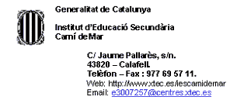

SOL·LICITUD D’AUTORITZACIÓ

L’IES “Camí de Mar”, disposa a internet d’un espai web on informa i fa difusió de les seves activitats escolars lectives, complementàries i extraescolars. Aquest lloc és: http://www.xtec.es/iescamidemar

En aquesta pàgina(es) web s’hi poden publicar imatges en les quals apareguin, individualment o en grup, alumnes realitzant les esmentades activitats.

Donat que el dret a la pròpia imatge està reconegut a l’article 18.1 de la Constitució i regulat per la Llei 5/1982, de 5 de maig, sobre el dret a l’honor, a la intimitat personal i familiar i a la pròpia imatge, la direcció d’aquest centre demana el consentiment als pares o tutors legals per poder publicar fotografies on apareguin els seus fills i filles on aquests o aquestes siguin clarament identificables.

En/Na:______________________________________________________

amb DNI o passaport nº : _________________, autoritzo que la imatge del meu fill/a:_________________________________________________ pugui aparèixer en fotografies corresponents a activitats escolars lectives, complementàries i extraescolars organitzades pel centre docent i publicades a:
- les pàgines web del centre.
- Filmacions destinades a la difusió pública no comercial.
- Fotografies per a revistes o publicacions d’àmbit educatiu.

Calafell, ___ de ___________ de 2004.

Signatura.

